**模组分析仪**

**M3产品手册**

**V1.0**

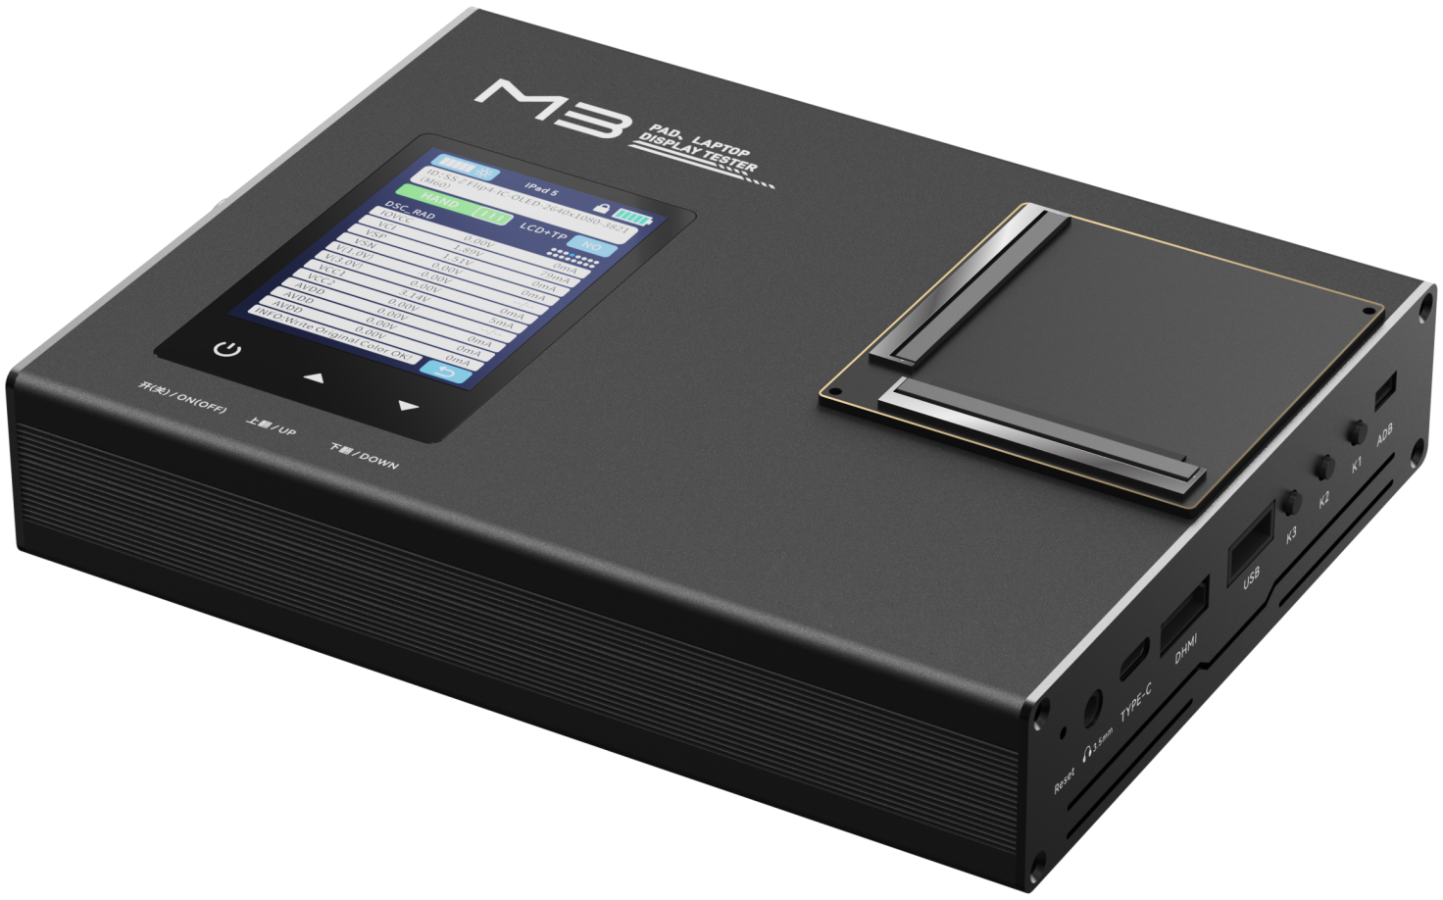

图片仅供参考，外观具体以实物为准。

**安全概要**

本仪器的维修服务必须注意下列一般性安全预防措施，未遵守这些预防措施和本使用说明书中任何明确的警告，将违反仪器设计、制造及使用的安全标准。

**上电前准备**

检查电源符合本仪器之额定输入值。

**保护接地**

开启电源前，请确定连接了保护接地以预防电击。

**保护接地的必要性**

勿切断内部或外侧保护接地线或中断保护接地端子的连接，如此将引起潜在电击危险可能对人体带来伤害。

**勿放置在易爆的空气下操作**

勿操作仪器于易燃瓦斯或易燃易爆气体之下。

**勿拆掉仪器的外壳**

操作人员不可拆掉仪器的外壳，零件的更换及内部的调整仅可由合格的维修人员来执行。

目录

第一章 设备介绍 5

1.1产品简介 5

1.2主要功能 5

1.3 M3应用 6

第二章 技术参数规格 7

2.1硬件规格 7

2.2信号规格 7

2.3屏供电电源规格 8

2.4 背光电源规格 9

2.5 外部接口 9

2.6其他参数 9

第三章 设备总体方案 10

3.1硬件接口 11

3.2外形接口........................................................................................................................12

第四章 设备使用规范........................................................................................................... 13

4.1 注意事项 13

4.2 常见问题 13

## 第一章 设备介绍

### 1.1产品简介

M3是一款多功能、高性能的显示屏(TFT/AMOLED等) 点亮测试及烧录的设备，支持MIPI（C-PHY，D-PHY）、HDMI、 eDP 、RS232 、USB等多种信号输出及多路电源输出，针对液晶模组信号、画面、

电气参数多功能检测和分析的装置。系统采用Cortex-M内核ARM+Cortex-A 内核，满足市场上所有高端液晶膜组测试解决方案。支持二次开发。

### 1.2主要功能

支持多接口的屏幕测试仪：支持 eDP 8LAN，双 MIPI C / D PHY ,HDMI2.1,SPI,IIC等接口

支持 IPDA 、平板、笔电、手机等屏幕的测试

支持触摸测试，支持图片播放，支持视频播放（最高支持8K分辨率）

支持 logic画面，bmp格式图片，支持单色、灰阶、彩条、渐变、放射、字符、十字线、棋盘格

等多种测试画面；提供逻辑画面，自定义图片和压缩模式图片的显示，

满足产线检测和研发实验所需测试画面需求。

提供各种显示屏的供电电源（IOVCC、VCI、 AVDD 、DVDD、OTP、ELVDD/VSP、ELVSS/VSN等）

以及高达50V的背光电源，各路电源均提供高精度的电压电流测量功能，提供OVP，OCP，UVP，UCP

等保护可以用户编程接口。

系统集成6个按键（显示屏3按键+主板3按键）以及屏幕触摸功能来进行人机交互操作，按键分别进行模组上电开关，上翻，下翻，图片置顶，返回系统界面，系统升级/自动手动工作模式；搭配2.8寸液晶显示屏 （分辨率320*240），显示和配置相关电源、点亮、烧录等参数数据和实时数据。

支持EDID烧录、比较功能，系统每路 I2C支持多种 EEPROM芯片 EDID烧录/读取比对功能；

打印调试信息窗口显示等功能，支持 UART、USB、以太网（可升级配置）、 IIC、 SPI通信， 支持网络 MES系统/PLC/AOI等设备对接，交互模组检测信息和控制指令。

### 1.3 M3应用

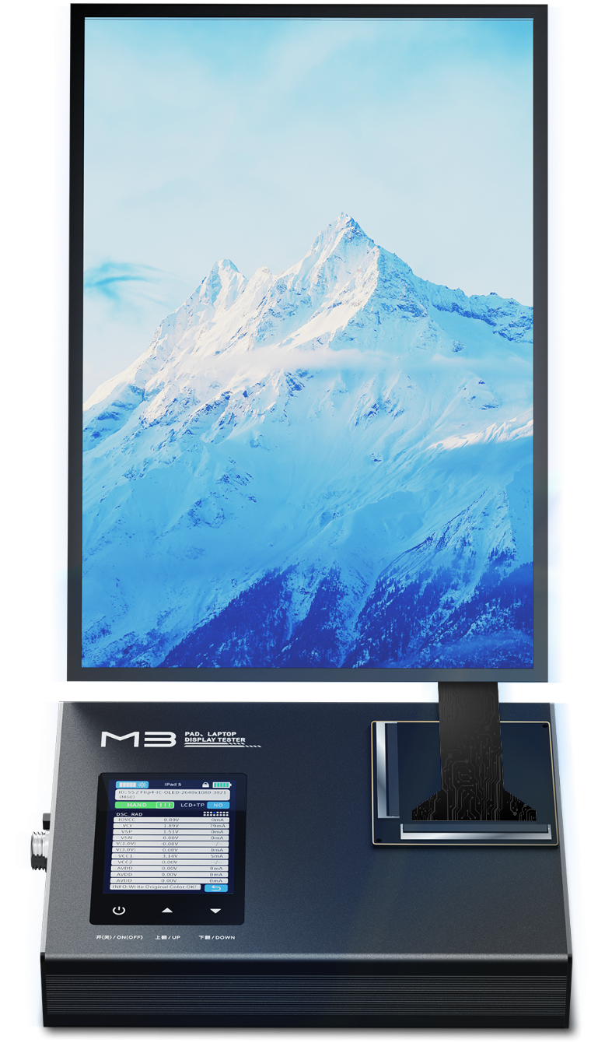

## 第二章 技术参数规格

## **2.1硬件规格**

|  |  |
| --- | --- |
| **主控MCU** | ARM® Cortex®-M4 |
| **SOC** | 八核八线程 CPU |
| **RAM** | 2xLPDDR4/4X_32bit (4G) |
| **ROM** | eMMC5.1 （32G) |

### **2.2****信号规格**

**2.21 eDP信号规格**

|  |  |
| --- | --- |
| **接口数量** | 2 |
| **传输速率** | DP1.4a eDP 单通道带宽8.1Gbps( MAX )  8.1G 8K/30HZ,双口4K/60HZ,单口4K/120HZ |
| **图像分辨率** | 3840*2160@120Hz(4lanes)7680*4320@30Hz(4lanes) |
| **信号Lane数** | DP1/2/4/8 Lanes 及多联屏显示 |
| **色深** | ⽀持 6 / 8 / 10 Bits |
| **信号辅助功能** | ED/ID读取 寄存器读写 |
| **信号ESD** | 15KV空气放电/8KV接触式放电 |

**2.22 MIPI–DPHY信号规格**

|  |  |
| --- | --- |
| **接口数量** | 2 |
| **传输速率** | 每个通道最⾼⽀持的传输速率为2.5Gbps，支持Video/Command模式 |
| **图像分辨率** | 主流分辨率支持： 8k @30Hz 4k @ 60Hz |
| **信号Lane数** | 支持 1 / 2 / 4 / 8 Lanes |
| **色深** | ⽀持 6 / 8 / 10 Bits |
| **信号辅助功能** | 寄存器读写 |
| **信号ESD** | 15KV空气放电/8KV接触式放电 |

**2.23 MIPI–CPHY信号规格**

|  |  |
| --- | --- |
| **接口数量** | 2 |
| **传输速率** | 每个通道最高支持的传输速率为4.5Gbps，支持Video/Command模式 |
| **图像分辨率** | 主流分辨率支持： 8k @30Hz 4k @60Hz |
| **信号Lane数** | 支持 1 / 2 / 3 / 6 Lanes |
| **PORT** | 支持 6 / 8 / 10 Bits |
| **信号辅助功能** | 寄存器读写 |
| **信号ESD** | 15KV空气放电/8KV接触式放电 |

**2.24 HDMI信号规格**

|  |  |
| --- | --- |
| **接口数量** | 1 |
| **传输速率** | all the data rates for HDMI FRL :3,6,8,10 and 12Gbps |
| **图像分辨率** | upto 7680x4320@60Hz for HDMI TX |
| **信号Lane数** | x1x2andx4配置每个接口 |
| **色深** | RGB / YUV ( upto 10bit) format for HDMITX |
| **格式** | RGB , YCbCr 4:4:4, YCbCr 4:2:2 and 8/10 bit per component video format |
| **信号辅助功能** | 寄存器读写 |
| **信号ESD** | 15KV空气放电/8KV接触式放电 |

**2.25 SPI/IIC信号规格**

|  |  |  |  |
| --- | --- | --- | --- |
| **信号**  **参数** | **QSPI** | **SPI** | **IIC** |
| **接口数量** | 1 | 2 | 2 |
| **传输速率** | 9M Bit/速率可调 | 50MHZ，接口速率可调 | 400K，接口速率可调 |
| **数据位** | 软件可设 | | |
| **支持电平** | 0V/3.3V | | |
| **信号ESD** | 15KV空气放电/8KV接触式放电 | | |

### 2.3屏供电电源规格

|  |  |  |  |  |  |
| --- | --- | --- | --- | --- | --- |
| **类别** |  | **VCC1** | **VCC2/VCC3/VCC4/ VCC5/VCC6/VCC7** | **VCC8** | **VCC9** |
| 可编程电压参数 | 对应接法 | VBAT大电流电源 | VCC2---10V 2A  VCC3---10V 2A  VCC4---10V 2A  VCC5---10V 2A  VCC6---10V 2A  VCC7---10V 2A | VSN/ELVSS | VSN/ELVSS |
| 输出电压 | 1~10V | 1~10V | -10V~-1V | -10V~-1V |
| 输出电流 | 0~3000mA | 0~2000mA | 0~3000mA | 0~2000mA |
| 额定输出功率 | 15W | 10W | 15W | 10W |
| 步进精度 | 10mV | 10mV | 10mV | 10mV |
| 电压输出精度 | 带补偿调节  ±20mV | 带补偿调节  ±20mV | 带补偿调节  ±20mV | 带补偿调节  ±20mV |
| 纹波 | <30mV | <30mV | <30mV | <30mV |
| 电流监测精度 | <100mA，±1mA ；≥100mA，±1% | | | |
| 过压保护 | 有 | 有 | 有 | 有 |
| 过流保护 | 有 | 有 | 有 | 有 |
| 远端电压补偿 | 支持自动补偿 | 支持自动补偿 | 支持自动补偿 | 支持自动补偿 |
| 动态负载响应时间 | <1ms | <1ms | <1ms | <1ms |
| 上电上升沿时间 | <10ms | | | |
| 掉电下降沿时间 | <100ms | | | |
| 开关控制反应时间 | <1ms | | | |

### 2.4 背光电源规格

|  |  |
| --- | --- |
| **LED 恒流驱动规格** | |
| LED_A 通道数量 | 2 |
| LED_K 通道数量 | 8 |
| 背光电压 | 12V～50V可编程 |
| 背光电压精度 | ±1V |
| 单路背光电流范围 | 0～50mA 可编程 |
| 单路背光电流精度 | ±0.1mA |
| 总输出功率 | 20W |
| 总输出电流 | 400mA |
| 过载保护 | 有 |
| 短路保护 | 有 |

### 2.5 外部接口

|  |  |
| --- | --- |
| **Type-C接⼝** | 1 |
| **USB接口(Type-A)** | 1 |
| **HDMI接口** | 1 |
| **232串口 航空头（选配）** | 1（可接扫码枪和镜头） |
| **外扩按键接口** | 1组（6个输入+2个输出） |
| **调试串口UART** | 2 |
| **烧录下载口** | 1 |
| **接地橡胶头** | 1 |
| **DC座接口** | 1 |
| **转接板接口** | 1组（60pin+80pin） |

### 2.6其他参数

|  |  |
| --- | --- |
| **输⼊电压** | DC12V，3A |
| **电源开关** | 拨动式2档开关 |
| **热插拔功能** | ⽀持 |
| **模组功能检测** | TE测量范围 ：30HZ~500KHZ，精度：±1us;  PWM信号测量范围 ：30Hz~500KHz，精度：±1us;  PWM信号输出 ：30Hz~500KHz，精度：±1us;  ID电平测量范围 ：0V~0.33V，精度：±0.1V |
| **防静电标准** | Air discharge: ±15kV Contact |
| discharge: ±8kV |
| **报警设置** | 每⼀个电流电压通道可以设置最⼤最⼩报警值，超过设定的数值可⾃动断电 |
| **⼯作环境** | 温度：-10℃~+70℃ |

## 第三章 设备总体方案

### 3.1硬件接口

|  |  |  |  |  |  |  |  |
| --- | --- | --- | --- | --- | --- | --- | --- |
| **M3外部接口说明书** | | | | | | | |
| 左边有编号 | | | | | | | |
| **M3侧面接口图（左）** | | | | | | | |
| **1** | **接大地座** | **2** | **DC_12V电源输入** | **3** | **电源开关** | **4** | **航空头232串口（选配）** |
| **5** | **SWD下载** | **6** | **UART Debug调试** | **7** | **按键扩展口** | **8** |  |
|  | | | | | | | |
| **右边有编号** | | | | | | | |
| **M3侧面接口图（右）** | | | | | | | |
| **1** | **BOOT按键** | **2** | **3.5mm耳机座** | **3** | **TYPE-C通讯口** | **4** | **HDMI输出口** |
| **5** | **USB口** | **6** | **按键K1（切换图片/视频）** | **7** | **按键K2（无）** | **8** | **按键K3（程序推荐）** |
| **9** | **无** |  |  |  |  |  |  |
| **8** | | | | | | | |
| **M3顶面接口图** | | | | | | | |
| **1** | **2.8寸显示屏(带触摸功能)320*240分辨率** | **2** | **模组电源开关** | **3** | **按键（上翻）图片自动播放时为暂停/播放** | **4** | **按键（下翻）图片自动播放时为暂停/播放** |
| **5** | **60Pin电源输出座** | **6** | **80Pin信号输**  **出座** | **7** |  | **8** |  |

**3.2外形尺寸**

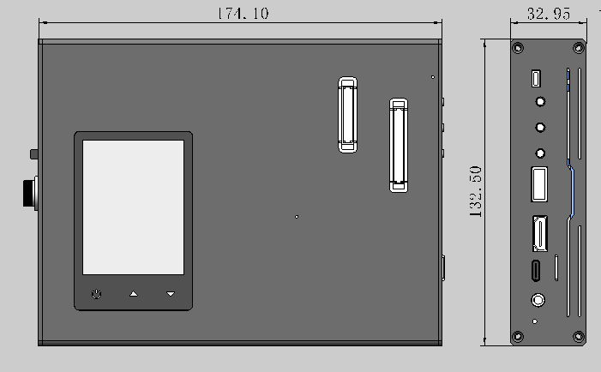

**第四章 设备使用规范**

### 4.1 注意事项

**4.11接地线确认**

M3液晶模组分析仪属高精密电子检测设备，请安装本设备时同步安装接地线，确保设备及配套 外壳与大地或等效供地设备连接。

4.12其他注意事项

* 本设备请勿安装在灰尘多或是非常潮湿环境下使用，以免减少设备使用寿命及损伤；
* 设备使用环境需尽量保证通风，确保设备有效散热；
* 设备输入输出接口有明确标识及规格，使用过程中请勿接错接口或电源正负极；
* 请勿任意拆卸本设备，以免被内部电路击伤或造成设备损坏；
* 请定期清理本设备内长期使用积累的尘埃及其他异物，保持设备清洁。

### 4.2 常见问题

* **问题 ⼀ 电流电压过载保护**

确认接线正确，重新配置电压、电流保护卡控值，重启PG测试。

* **问题 ⼆ 点屏模组背光不亮**

确认接线是否正确，背光电流电压设置是否正确·。

确认 PG与测试模组连接信号线材与测试模组是否匹配；

信号线材都正确的情况下，确认 VDD、Timing、时钟频率、开屏指令等配置与测试模组是否匹配，以及 VDD电源 O/UVP、O/UCP设置是否满足测试模组规格